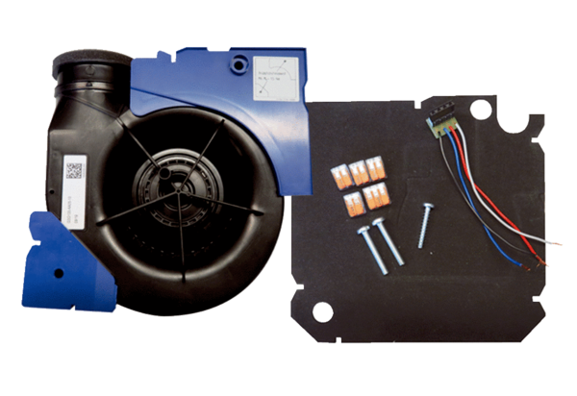Wkład wentylatora ER EC RF17Opakowanie jednostkowe: 1 sztukaAsortyment: B
Numer artykułu: 0093.0614Producent: MAICO

